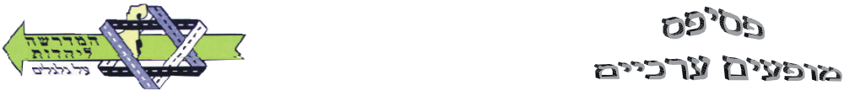
נס גדול היה פה
עליכם למצוא את המילים בתפזורת מתוך רשימת המילים

מ | ס | ל | ד | ח | ש | ה | י | כ | ו | נ | ח | ה
מ | ב | י | ת | ה | מ | ק | ד | ש | ה | ס | א | ב
ד | י | ב | ט | ש | ש | ש | מ | ע | ו | נ | ת | י
ה | ב | כ | י | ק | מ | י | ז | י | ד | ג | ר | ב
י | ו | ח | נ | נ | א | ת | ע | נ | ג | ד | ו | ל
נ | נ | נ | פ | נ | נ | א | י | ס | ר | פ | ע | ב
מ | ח | ט | ו | ה | ט | ל | ה | ת | נ | ו | נ | י
ז | ו | מ | ו | ד | י | ע | י | נ | י | ק | ת | ז
ד | ש | ק | מ | ו | ו | ז | ה | י | מ | ה | נ | צ
ח | ע | ד | ל | ה | כ | ר | כ | ה | ו | ל | ו | י
י | ג | ס | ה | י | ו | ו | ו | א | ל | פ | י | ד
ת | כ | צ | ר | ז | ס | ק | נ | ע | ז | מ | ב | ק
ס | ו | פ | ג | נ | י | ה | ח | ט | ס | ג | נ | צ

רשימת מילים
- אלעזר 7. חנוכיה 13. כסלו 19. נרות
- אנטיוכוס 8. חשמונאים 14. לביבה 20. סביבון
- בית המקדש 9. יהודה 15. לפיד 21. סופגניה
- גדול 10. יוחנן 16.מודיעין 22. פה
- היה 11. יונתן 17. מתיתיהו 23. שמעון
- חנוכה 12. כד שמן 18. נס 24. שמש

